**实验8 MPSK/MQAM信号的星座图**

信息005 王靳朝 2206113602

一、实验目的

1、了解MPSK信号的星座图；

2、了解MQAM信号的星座图。

二、实验仪器

1、序列码产生器 2、2-M进制转换器 3、PSK调制器 4、QAM调制器 5、星座图

三、实验的理论基础

1. MPSK信号的二维矢量表示：

MPSK的每个信号波形可由完备的两个归一化正交函数的线性组合构成，此两个归一化正交基函数与为：，。

MPSK的正交展开式为，其中：







MPSK信号的二维矢量表示为，由该式得到的的MPSK信号空间图如图8.1所示，MPSK相邻信号矢量的欧氏距离为：





图8.1(a) 2PSK信号空间图



图8.1(b) 4PSK信号空间图



图8.1(c) 8PSK信号空间图

2. MQAM信号的矢量表示：

MQAM信号波形可表示为两个归一化正交基函数的线性组合，即：



其中，两个归一化正交基函数为：

，

；

系数，



MQAM信号波形的二维矢量表示，式中的为脉冲的能量，MQAM信号的信号空间图如图8.2所示。



图8.2(a) 16QAM信号空间图



图8.2(b) 矩形QAM信号空间图

若MQAM信号空间图中矢量端点的分布是矩形的，即MQAM信号的星座图是矩形的，则MQAM的两相邻信号矢量的欧氏距离与MPAM的一样，其最小欧氏距离为：

。

四、实验内容及步骤

1、按照实验模型图8.3中所示从器材库中选取器材进行连接：本实验通过搭建MPSK/MQAM信号的星座图实验来观察64PSK和64QAM信号的星座图，加深对MPSK/MQAM信号的理解。



图8.3 MPSK/MQAM信号的星座图实验框图

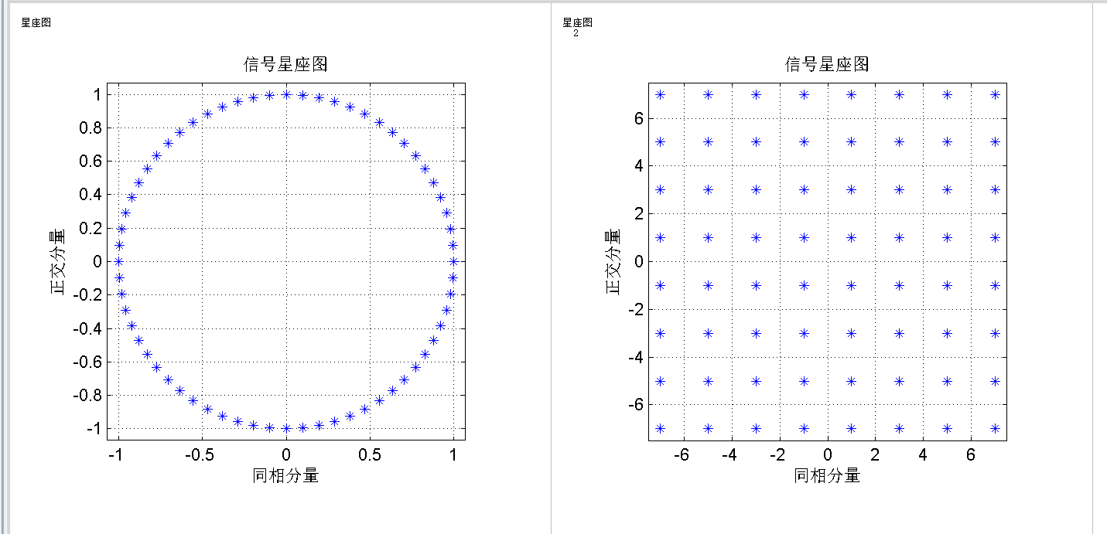

1. 矩形QAM信号的空间图

当点数为2的偶数次方，QAM图是矩形，当点数是2的奇数次方，QAM图是十字形，如下：

